第二届全国ITAT教育工程就业技能大赛决赛试题
3Ds MAX三维设计
姓名：____________________ 准考证号:_______________________
题号 | 一 | 二 | 三 | 总分
得分
注意：在指定的路径下创建以姓名和准考证号命名的文件夹，并将试题答案存放在以题号命名的子文件夹中。凡未按照要求将试题存放在相应文件夹中的考生成绩一律作废。
要求：考生所提供的答案应与效果图及演示动画角度不同，以示区别。

一. 参考给出图片完成雨伞的制作，并为之添加一个小场景使它更真实，根据自己的理解制作雨伞合上的动画。（素材无，请使用程序贴图，共60分）
注：请渲染出自己满意的效果图片3张（35分）以及动画一段（25分）。

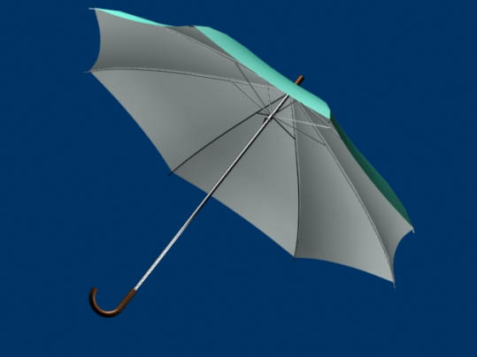

二. 利用自己所学知识完成如下图所示场景（三翻广告牌）模型及贴图，并为之添加三翻动作（可参考给出动画），添加合理的灯光及场景最终渲染一段动画（素材：“素材”下的“三翻广告牌”文件夹中的所有图片及动画，共60分）
注：请渲染出自己满意的效果图片3张（20分）以及动画（添加灯光及场景）一段（40分）。
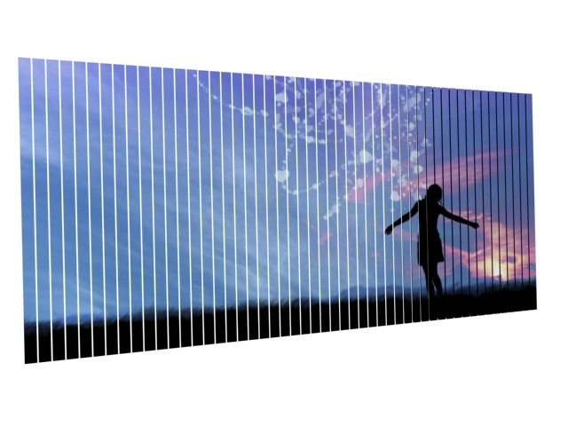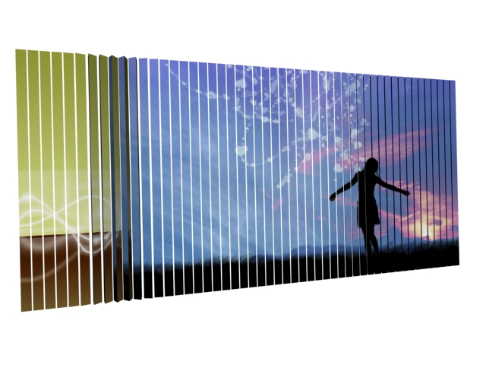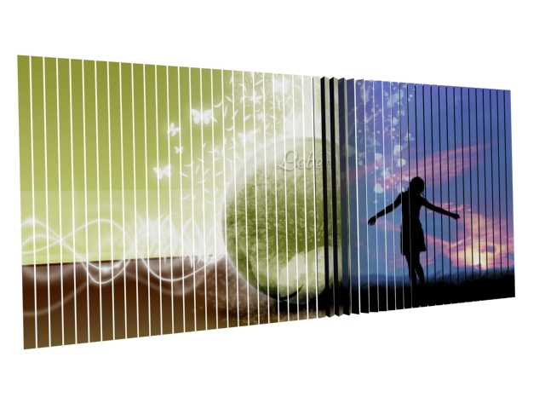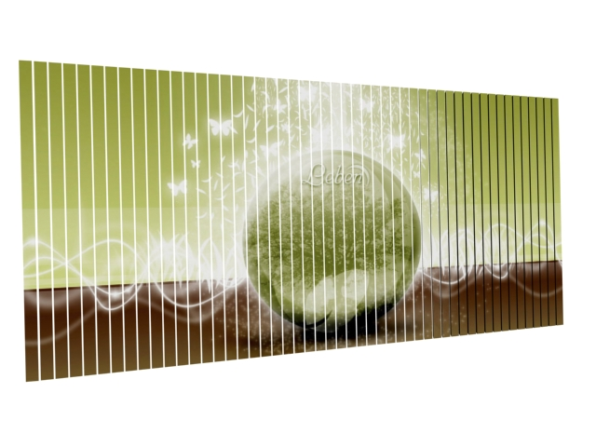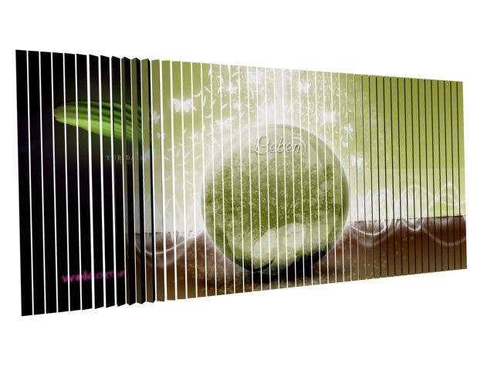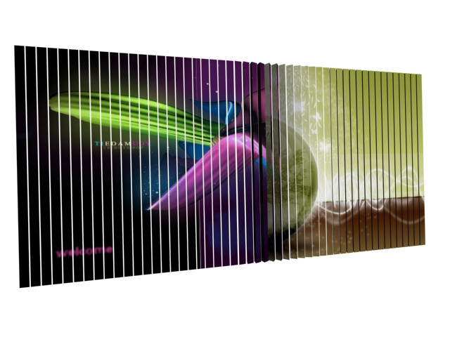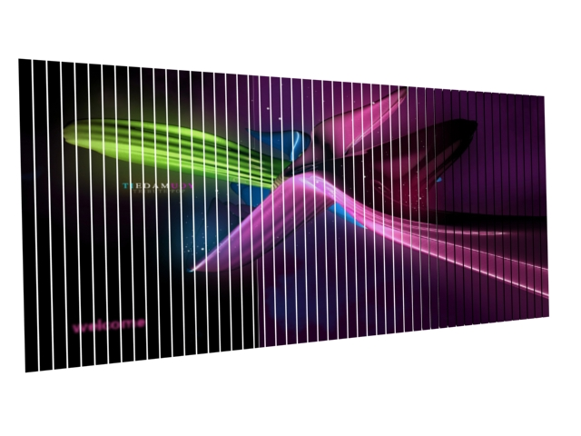
三. 用适当的建模工具和动画编辑工具做出以下动画（参看“机械手臂.avi”文件）（60分）
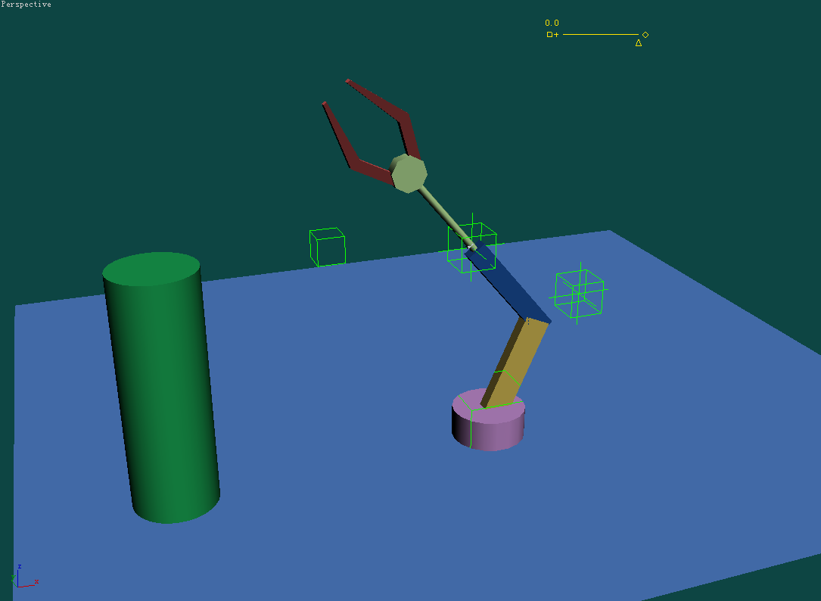
提示：
- 请在场景中创建以下部件：基座x1、下手臂x1、上手臂x1、伸缩轴x1、钳形物x2、圆柱x1、地板x1，并按下图所示摆好位置，模型的具体造型和复杂程度不做硬性要求，可自愿进行修改，对造型美观或结构复杂的模型酌情加分。
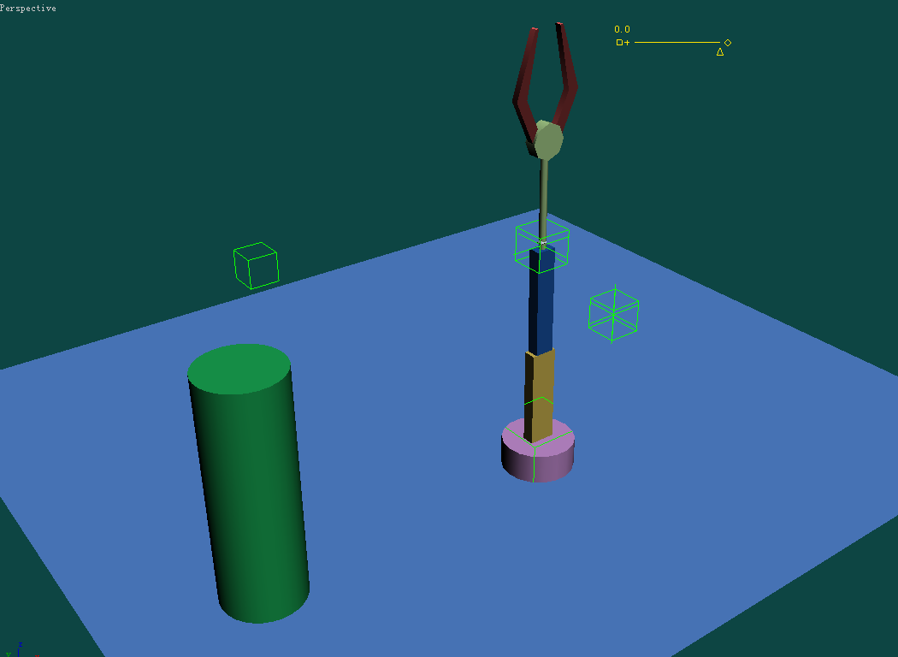
- 根据动画需要，请在Hierarchy面板中将各物体的轴心点进行调解、对齐。
- 利用Bones工具，正确创建两段骨骼，需带骨骼末端，大小与上、下手臂相似，并将其移动对齐到机械手臂。
- 使用Ik反向动力学系统连接相应的骨骼，形成动画所需要的骨骼连接。
- 创建两个Point帮助物体，如上图，一个放在机械手臂的正后方，将其设置为Ik Solover的Target。另一个对齐到Ik Solover的轴心点上，并将Ik Solover父子连接到上这个Point帮助物体上。
- 将机械手臂的各部分与骨骼系统进行父子关系连接，能够移动Ik Solover的轴心点的Point帮助物体时，整个机械手臂都能够随之正确移动，具体效果参看示意动画。
- 在基座处创建一个Dummy虚拟物体，并将其与基座对齐。将两个Point帮助物体都父子关联到这个Dummy虚拟物体上。
- 创建一个Slider控制器，并设置好相关参数。将两个钳形物的相关旋转分别Wire Parameters到Slider控制器的Value上，用Value控制钳形物的旋转。在表达式中可能需要加入DegToRad函数。注意是否加入负号。
- 设置动画相关参数，动画要求约为8秒，Pal制每秒25帧。
- 动画中，钳形物需要按示意动画进行开合，在拾取和放下圆柱时，要求在动画控制窗口中加入Link Constraint，以控制圆柱是否跟随机械手臂运动。其它的机械手臂动作需按示意动画做出相似的动作，并将其记录成关键帧动画。
- 创建动画预览，设置相关参数，选择Cinepak Codec解码程序，输出整个动画，大小为640x480。

